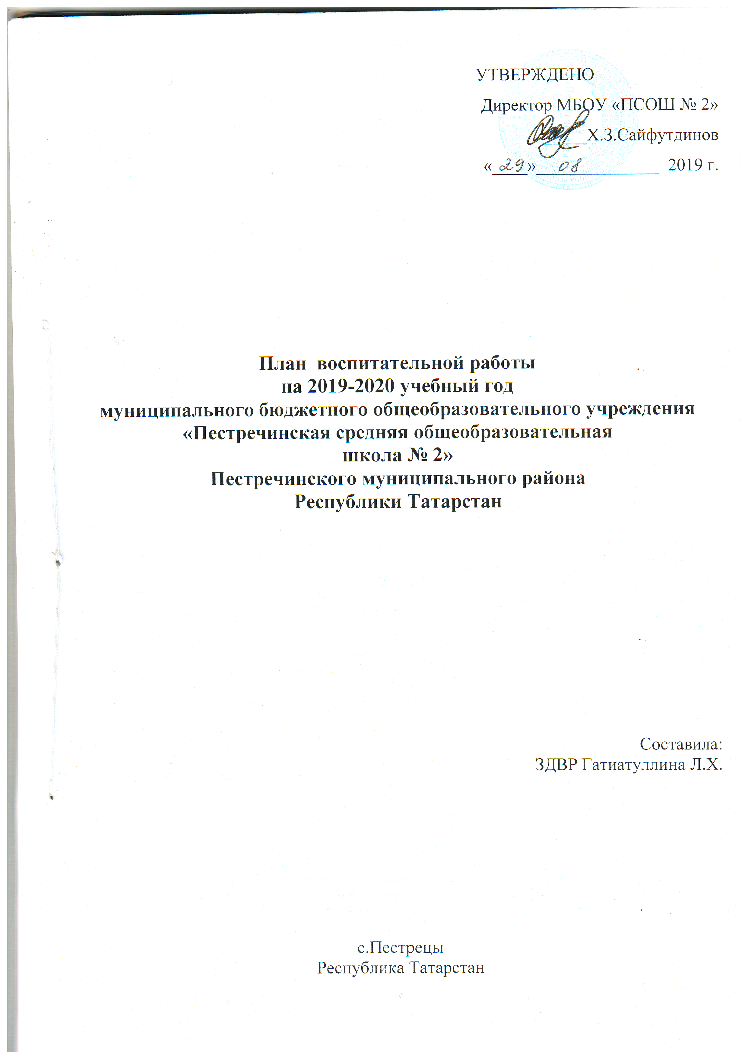

Направление воспитательной работы | Задачи работы по данному направлению
Гражданско-патриотическое воспитание | - Формировать у учащихся такие качества, как долг, ответственность, честь, достоинство, личность.  - Воспитывать любовь и уважение к традициям Отечества, школы, семьи.
Духовно-нравственное  воспитание | - Формировать у учащихся такие качества, как культура поведения, эстетический вкус, уважение личности.  - Создавать условия для развития у учащихся творческих способностей.
Экологическое воспитание | - Изучение учащимися природы и истории родного края.  - Формировать правильное отношение к окружающей среде.  - Организация работы по совершенствованию туристских навыков.  - Содействие в проведении исследовательской работы учащихся.  - Проведение природоохранных акций.
Физкультурно-оздоровительное воспитание | - Формировать у учащихся культуру сохранения и совершенствования собственного здоровья.  - Популяризация занятий физической культурой и спортом.  - Пропаганда здорового образа жизни
Интеллектуально – познавательное воспитание | - Выявление и развитие природных задатков и способностей учащихся;  - Реализация познавательных интересов ребенка и его потребностей в самосовершенствовании, самореализации и саморазвития.
Безопасность жизнедеятельности | - Формирование основ обеспечения безопасности жизнедеятельности через различные формы воспитывающей деятельности;  - Совершенствование форм и методов пропаганды правил безопасности жизнедеятельности;  - Обучение учащихся, и выработка практических навыков поведения в чрезвычайных ситуациях;  - Формирование у обучающихся устойчивых навыков соблюдения и выполнения правил дорожного движения.
Профориентационное и трудовое воспитание | - воспитание социально значимой целеустремленности в трудовых отношениях;  - развитие навыков самообслуживания;  - воспитание ответственности за порученное дело;  - формирование уважительного отношения к материальным ценностям.

Утверждаю
Директор школы
_______Х.З.Сайфутдинов

ПЛАН
ВОСПИТАТЕЛЬНОЙ РАБОТЫ МБОУ «ПЕСТРЕЧИНСКАЯ СРЕДНЯЯ ОБЩЕОБРАЗОВАТЕЛЬНАЯ ШКОЛА №2»
НА 2019-2020 УЧЕБНЫЙ ГОД

Воспитательная тема школы:

“Повышение уровня духовно-нравственного воспитания подрастающего поколения, формирование его патриотического и гражданского сознания и самосознания, потребности в изучении отечественной культуры и истории»

Цель

Формирование у обучающихся ценностных ориентиров и нравственных норм, основанных на культурно-исторических, духовно-нравственных, патриотических и общечеловеческих принципах.

Задачи

- Воспитать гражданско-патриотических чувств через активное участие в мероприятиях, посвященных памятным датам и вовлечение детей в экскурсионную деятельность;

- Продолжить работу по предупреждению профилактики правонарушений среди детей, привлекать детей группы “риска” к участию в жизни школы, класса, занятиях кружков;

- Сформировать у учащихся представление о здоровом образе жизни, продолжать обновлять и развивать систему работы по охране здоровья учащихся;

- Активизировать работу общешкольного родительского комитета;

- Продолжить работу по развитию ученического самоуправления;

- Продолжить развитие системы дополнительного образования;

Гражданско-патриотическое воспитание

№ п/п | Название мероприятий | Сроки | Ответственные
1 | Операция «Моя рука в твоей руке» - шефство над ветеранами ВОвойны  (1-11 классы) | В течение года | Педагог-организатор  классные руководители
2 | Акция «Помним, скорбим», Территория мира» | сентябрь | Педагог-организатор
3 | Урок Победы | сентябрь | классные руководители
4 | «Права и обязанности ребёнка. Знакомство со статьями Конвенции о правах ребёнка» (1-11 классы) | октябрь | Классные руководители,  ЗДВР
5 | «День пожилых людей» - акция | октябрь | Педагог-организатор
6 | Участие в Дне призывника | Октябрь, май | Преподаватель ОБЖ, администрация школы
7 | Проведение экскурсий в школьный музей  (1 -4 классы) | ноябрь | руководитель музея
8 | Акция милосердия «Адресная открытка для пожилых людей» | в течение года, | ШСС
9 | Конкурс сочинений «Героические страницы истории» 9 -10 классы | Январь | Учителя- языковеды
10 | Военизированная игра «Зарница» | февраль | ЗДВР,  преподаватель ОБЖ, классные руководители
11 | Праздник, посвящённый Дню защитников Отечества | февраль | Классные руководители, ЗДВР
12 | Конкурс плакатов ко Дню Защитника Отечества | февраль | ЗДВР, классные руководители
13 | Месячник военно-патриотической работы | январь-  февраль | Преподаватель ОБЖ
14 | «Государственная символика» (1-4 классы) - беседа | март | Классные руководители
15 | Конкурс плакатов, рисунков «Это праздник со слезами на глазах» 1 -8 классы | Апрель | ЗДВР, классные руководители
16 | Акция «Георгиевская ленточка» | май | Педагог-организатор
17 | «Поклонимся великим тем годам» - литературно - музыкальная композиция.  (1-11 классы) | май | ЗДВР  Педагог-организатор
18 | Участие в районных, республиканских мероприятиях, конкурсах | В течение года | ЗДВР,  преподаватель ОБЖ,  классные руководители
19 | Последний звонок | май | ЗДВР, классные руководители

Духовно-нравственное воспитание

№ п/п | Содержание | Сроки | Ответственные
 | День знаний. Торжественная линейка 1 звонка для учащихся. | Сентябрь | ЗДВР, классные руководители
 | Формирование кружков по интересам |  | ЗДВР, классные руководители, руководители кружков
 | Подготовка к проведению Дня пожилых людей, Дня учителя |  | ЗДВР, классные руководители
 | Посвящение в первоклассники |  | ЗДВР, классные руководители
 | Организационные родительские собрания |  | ЗДВР, классные руководители
 | Участие в акции «Милосердие» в День пожилых людей | Октябрь | классные руководители
 | Конкурс поздравительных открыток |  | классные руководители
 | Фестиваль агитбригад по ПДД (1-5 кл) |  | ЗДВР, классные руководители
 | Праздничный концерт «Наши учителя, Вам от души спасибо» |  | ЗДВР, классные руководители
 | День добрых дел. Поздравление учителей микрорайона, ветеранов ВОВ. |  | ЗДВР, классные руководители
 | Организация шефской помощи ветеранам ВОВ |  | ЗДВР, классные руководители
 | Осенний бал (8-10 кл) |  | ЗДВР, классные руководители
 | Месячник правовых знаний | Ноябрь | ЗДВР, учитель истории
 | День матери, конкурс «А ну-ка, мамы» |  | ЗДВР, классные руководители
 | Папа, мама, я - спортивная семья |  | ЗДВР, учителя физкультуры
 | Участие в акции «Милосердие» в День инвалидов. Оказание шефской помощи инвалидам ВОВ | Декабрь | ЗДВР, классные руководители
 | Подготовка к проведению новогодних вечеров, конкурс новогодних газет |  | ЗДВР, классные руководители
 | Новогодние дискотеки, классные вечера |  | ЗДВР, классные руководители
 | Месячник военно-патриотической работы | Январь-февраль | ЗДВР, преподаватель ОБЖ
 | День Святого Валентина |  | ЗДВР, классные руководители, ШСС
 | Подготовка празднования 8 марта |  | ЗДВР, классные руководители
 | Праздник для мам | Март | ЗДВР, классные руководители
 | Профориентационная работа | Апрель | Ответственный за проф. ориентацию
 | День Космонавтики (1-5 классы) | апрель | Библиотекарь, классные руководители
 | Подготовка к летней трудовой практике |  | классные руководители
 | Вахта Памяти | Май | преподаватель ОБЖ
 | Последний звонок |  | ЗДВР, классные руководители
 | Участие в районных, республиканских мероприятиях, конкурсах | В течение года | ЗДВР, классные руководители

Интеллектуально – познавательное воспитание

№ п/п | Название мероприятий | Сроки | Ответственные
1 | Кружки по интересам в школе (1-11 классы) | в течение года | ЗДВР,  руководители кружков
2 | Школьная научно - практическая конференция школьников | в течение года | ЗДУР
3 | Творческие конкурсы: на лучшую стенную газету (к празднику осени, Новогоднему балу, Дню Защитников Отечества, Международному Женскому Дню, поздравления выпускникам) (1-11 классы) | в течение года | ЗДВР, классные руководители, ШСС
4 | Экскурсии в школьный музей Боевой славы (1-11 классы) | В течение года | руководитель музея, классные руководители
5 | Состязание интеллектуалов «Самый умный» (5-10 классы) | февраль | ЗДВР
6 | «Конкурс на самого читающего человека школы» (2-10 классы) | апрель | школьный библиотекарь
7 | Выставки «Это сделали мы сами» (1 - 10 классы) | В течение года  октябрь | ЗДВР, классные руководители, ШСС
8 | Встречи за круглым столом администрации школы и учащихся 9, 10 классов под названием «Кем быть? Каким быть?» | апрель | Администрация  классные руководители
9 | Исследования профессиональной направленности учащихся в выборе будущей профессии (9, 10 классы) | в течение года | Ответственный за проф.ориентацию
10 | Школьный конкурс «В здоровом теле – здоровый дух» | май | ЗДВР, классные руководители
11 | Участие в районных, республиканских мероприятиях, конкурсах (1-11 классы) | в течение года | Учителя школы

Воспитание семейных ценностей

№ | Название мероприятия | сроки | Ответственные
 | Литературные гостиные «Читаем всей семьёй»:  - «Моя любимая сказка»;  -«Герой, на которого хочется быть похожим»;  -«Любимые поэты». | Октябрь | Библиотекарь
 | Генеалогическое древо «Моя родословная». | Ноябрь | Классные руководители.
 | Тематические классные часы:  - Право ребёнка на семью;  - Защищённость ребёнка в семье;  - Забота о престарелых, младших, больных, инвалидах. | В течение года | Классные руководители
 | Круглый стол «Авторитет отца и матери» | Январь | Классные руководители, психолог.
 | Уклад и традиции семьи. Участие в конкурсах, фестивалях, праздниках различного уровня. | В течение года | Заместитель директора по ВР, классные руководители.
 | Участие в декадах  -пожилых людей;  -инвалидов;  -семьи;  -за здоровый образ жизни. | В течение года | Заместитель директора по ВР, классные руководители.
 | Диспуты  - «Отцовство и материнство»;  - «Родительская любовь и забота» | март | Психолог
 | Игра-путешествие «Родительский дом – начало начал». | апрель | Психолог, классные руководители
 | Предупреждение привычек к курению, влечению к алкоголю и токсичным средствам:  -анкетирование учащихся 1-11 классов, родителей;  - заседания круглого стола на тему: «Наркомания, алкоголизм – слабость или болезнь?»;  - дискуссия «По ком звонит колокол?»  -«Сигарет, не приносящих вреда, - нет!» | В течение года | Классные руководители,
 | Копилка "вопрос - ответ" по правовым знаниям; | В течение года | Кл. руководители, родители
 | Проведение совместных с родителями и учителями досугово - развлекательных игр, праздников, спортивных мероприятий. | В течение года | Зам. директора по ВР, классные руководители
 | Участие в тематических конкурсах рисунков, фотографий. Организация и участие в тематических выставках:  «Моя мама»;  «Мир увлечений», фотовыставка  «Мой папа – защитник Родины»,  «Моя семья» | В течение года | Классные руководители, администрация школы, родители.
 | Час общения с родителями  -Типы отношений в семье",  --"Опасные крайности родительской любви",  -"Право на жизнь",  -"Права и обязанности родителей",  -«Подросток и закон». | В течение года | Классные руководители, зам. директора по ВР, работник библиотеки, родители.

Экологическое воспитание
№ | мероприятия | сроки | ответственный
Укрепление материально-технической базы школы
1 | Огораживание и благоустройство школьного двора | в течение года | Администрация школы
2 | Посадка зеленых насаждений на территории школы, уход за ними | в течение года | Администрация школы, учителя
3 | Участие в конкурсах экологических социальных проектов | в течение года | Администрация школы, учителя биологии
Укрепление учебно-методической и законодательной базы
1 | Создание постоянно действующей выставки литературы по экологической тематике в школьной библиотеке | сентябрь | библиотекарь
2 | Создание медиатеки учебных и методических материалов по экологическому образованию и воспитанию на базе школьной библиотеки | сентябрь - ноябрь | Учителя-предметники, зам.директора по УР, ЗДВР
3 | Пополнение папки методических разработок внеклассных мероприятий в методическом кабинете, выставление методических находок на школьный сайт | в течение года | Зам.директора по ВР
4 | Разработка и утверждение должностных инструкций учителя, руководителя эколого-краеведческого кружка, руководителя учебно-опытного участка | сентябрь | Администрация школы
Мероприятия в рамках учебного процесса
1 | Непрерывное экологическое образование в 1-9 классах | весь период | Зам. директора по УВР
2 | Рассмотрение во всех школьных курсах вопроса экологически безопасного, устойчивого развития, введение понятий «гражданин планеты», «гражданин своей малой родины» | весь период | Учителя-предметники, руководители ШМО
3 | Проведение предметных недель, месячника экологии. | в течение года | Учителя-предметники, учитель биологии, географии
4 | Участие в предметных олимпиадах, интеллектуальных марафонах. | в течение года | Зам. директора по УВР
5 | Участие в районной экологической конференции школьников | в течение года | Учителя-предметники
6 | Участие в районных, республиканских мероприятиях по экологии | в течение года | Учитель биологии, географии
Внеклассные мероприятия
1 | Школьный конкурс «Самый зеленый кабинет» | сентябрь | Зам.директора по ВР
3 | Конкурсы рисунков и плакатов, посвященные экологическим датам | в течение года | Зам.директора по ВР
6 | Участие в районных и республиканских экологических мероприятиях, конкурсах, туристических слетах. | ежегодно | Зам.директора по ВР
7 | Трудовые десанты, экологические субботники | в течение года | Администрация школы
8 | Летняя трудовая четверть | ежегодно | Администрация школы
9 | Мероприятия по экологической тематике в летнем оздоровительном лагере «Радуга» | июнь | Начальник лагеря
11 | Родительские собрания по экологическому воспитанию, совместные экскурсии и походы на природу | в течение года | Кл. руководители

Физкультурно-оздоровительное воспитание

№  п.п. | Формы и содержание деятельности | Сроки | Ответственный
1. | Осенний легкоатлетический кросс | Сентябрь | Учителя физ. культуры
2. | Внутришкольная спартакиада учащихся | Сентябрь, май | Учителя физ. культуры
3 | Сдача нормативов ГТО:  - осенняя сессия  - зимняя сессия  - весенняя сессия | В течение года | Учителя физ. культуры
4. | Участие в районной и республиканкой спартакиаде школьников и соревнованиях по отдельным видам спорта | В течение года | Учителя физ. культуры
5. | День здоровья | 1 раз в триместр | Учителя физ. культуры
6. | День отказа от курения | ноябрь | Зам. директора по ВР
7. | Месячник «Здоровое поколение» | ноябрь | Зам. директора по ВР
8. | Акция «Жизнь без наркотиков» | ноябрь | Зам. директора по ВР
9. | Футбол с родителями | октябрь | Зам. директора по ВР, учителя физкультуры
10. | Работа спортивных секций | В течение года | Учителя физ. культуры
11. | Классные часы и беседы по пропаганде здорового образа жизни и профилактике вредных привычек | В течение года | Кл. руководители
12. | Оформление уголка физической культуры, стенда с призами, грамотами. | В течение года | Учителя физ. культуры
13. | Участие в «Кросс наций», «Лыжня Татарстана» | Сентябрь  январь | Учителя физ. культуры
14. | Соревнований школьников «Президентские состязания» | В течение года | Учителя физ. культуры

Безопасность жизнедеятельности

№ п.п. | Формы и содержание деятельности | Сроки | Ответственный
1. | Беседы на темы, раскрывающие сущность терроризма, экстремизма, методы организации и проведения ими своих зверских замыслов и акций | В течение года | Учитель ОБЖ, кл. руководители
2. | Оформить информационные стенды о действиях в случае угрозы теракта | Сентябрь | Учитель ОБЖ
3. | Учебно – тренировочные мероприятия, практические занятия с учащимися по отработке эвакуации на случай возникновения ЧС | По плану | Зам. директора по безопасности
4. | Тематические классные часы по охране жизни и здоровья учащихся | В течение года | Кл. руководители
5. | Беседы с целью ознакомления учащихся с действующим законодательством РФ об уголовной ответственности. («телефонный терроризм») | В течение года | Кл. руководители
6. | Месячник «Внимание дети!»  Месячник «Экстремизму нет!» | сентябрь | Зам. директора по безопасности, кл. руководители, учитель ОБЖ
7. | Тематические классные часы «Пожары – большая беда для человека» | Октябрь | Кл. руководители, учитель ОБЖ
8. | Классные часы, направленные на профилактику лесных пожаров и ПДД | Апрель | Кл. руководители, учитель ОБЖ
9. | Практическое занятие: оказание первой доврачебной помощи пострадавшим при пожаре | Октябрь | Кл. руководители, учитель ОБЖ, мед. сестра.
10 | Внеклассные мероприятия (конкурсы, классные часы) по обучению детей правилам дорожного движения | В течение года | Зам. директора по ВР, кл. руководители
11. | Районные соревнования «Безопасное колесо» | Февраль | Зам. директора по ВР, кл. руководители, учителя физ. культуры

Профориентационная и трудовая деятельность

№ п.п. | Формы и содержание деятельности | Сроки | Ответственный
1. | Операция «Уют» | Сентябрь | Кл. руководители
2. | Генеральные уборки | В течение года | Кл. руководители, Зам. директора по АХЧ
3. | Уборка школьной территории: средники, субботники | В течение года | Кл. руководители, Зам. директора по АХЧ
4. | Акция «Украсим любимую школу» | В течение года | Кл. руководители, Зам. директора по АХЧ
5. | Празднование Дня Учителя | Октябрь | Зам. директора по ВР, кл. руководители
6. | Месячник профориентационной работы «Мир профессий» | Январь | Зам. директора по ВР
7. | Классные часы «Профессии наших родителей» | Январь | Зам. директора по ВР
8. | «Куда пойти учиться» (проведение встреч с представителями учебных заведений) | В течение года | Кл. руководители, Зам. директора по УВР
9. | Организация экскурсий на предприятия и учебные заведения города Казани | В течение года | Кл. руководители
10. | Труд по самообслуживанию: дежурство по классу, школе, уборка кабинетов, ремонт книг и мебели, благоустройство пришкольной территории. | В течение года | Кл. руководители, Зам. директора по ВР, Зам. директора по АХЧ
11. | Изготовление поделок, сувениров, подарков к праздникам и выставкам. | В течение года | Кл. руководители
12. | Принять участие в ежегодной «Ярмарке профессий». | май | кл. руководители
13. | Провести в классах встречи с родителями - представителями разных профессий. | октябрь-май | кл. руководители
14. | Индивидуальные беседы по профориентации с учащимися 9-х и 10-х классов «группы риска». | в течение учебного года | Педагог-психолог

